Universidad de Panamá

Facultad de Informática, Electrónica y Comunicación

Escuela de Ingeniería de informática

Computabilidad y Complejidad de Algoritmo

**Práctica**

Máquina de Turing

**Integrantes:**

Jesús de Gracia / 8-1086-1646

Gisela Ojo / 8-904-2058

**Profesor**

Ajax Mendoza

**Fecha de Entrega**

18 de septiembre de 2020

**Ejercicios de Máquinas de Turing**

Generar la tabla de Transición y el diagrama transición para los diferentes problemas

**1. Diseñar una Máquina de Turing que calcule el complemento a 1 de un número binario.**

**(Es decir, que sustituya los 0’s por 1’s y los 1’s por 0’s).**

Solución:

**Q**= {q0,q1,q2}

**Σ**={0,1}

**Γ**={0,1,B}

**δ**(q0,0) = (q0,1, R), **δ**(q0,1) = (q0,0, R), **δ**(q0, B) = (q1, B, L), **δ**(q1,0) = (q1, 0, L),

**δ**(q1,1) = (q1,1, L), **δ**(q1,B) = (q2, B, R)

S= {q0}

**F**={q2}

**Tabla de transición:**

|  |  |  |  |
| --- | --- | --- | --- |
| Estados | 0 | 1 | B |
| q0 | (q0,1, R) | (q0,0, R) | (q1, B, L) |
| q1 | (q1, 0, L) | (q1,1, L) | (q2, B, R) |
| q2 | ---- | ------ | ------ |

**Diagrama de Transición:**

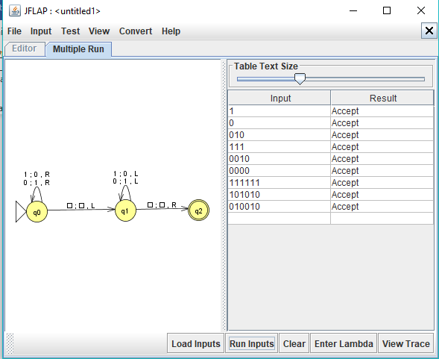

**2. Diseñar una Máquina de Turing que obtenga el sucesor de un número en codificación unaria. Considerar en la codificación unaria que el 0 se representa por la cadena vacía, el 1 por 1, el 2 por 11, etc.**

Solución:

Q= {q0, q1}

Σ= {1}

Γ= {1, B}

δ(q0,1) = (q0,1, R), δ(q0, B) = (q1,1,S)

S= {q0}

F = {q1}

**Tabla de transición:**

|  |  |  |
| --- | --- | --- |
| Estados | 1 | B |
| q0 | (q0,1,R) | (q1,1,S) |
| q1 | ---- | --- |

**Diagrama de Transición:**

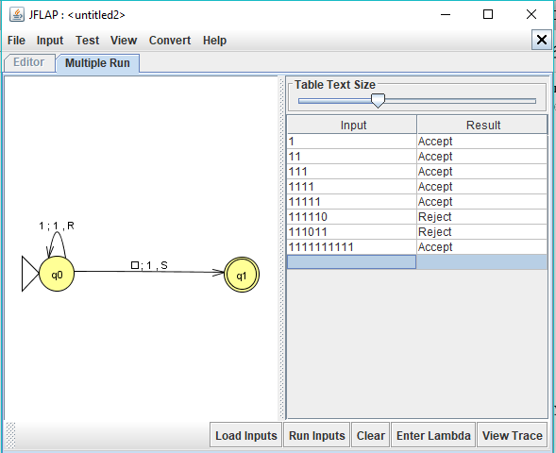

**3. Diseñar una Máquina de Turing que obtenga el predecesor de un número en codificación unaria. Considerar la codificación unaria del 0 igual que en el ejercicio 2.**

Solución:

Q= {q0, q1, q2}

Σ= {1}

Γ= {1, B}

δ(q0,1) = (q0,1, R), δ(q0,1)? = (q1, B, L), δ(q1,1) = (q2, B, L)

S= {q0}

F={q2}

**Tabla de transición:**

|  |  |  |
| --- | --- | --- |
| Estados | 1 | B |
| q0 | (q0,1,R) | (q1,B,L) |
| q1 | (q2,B,L) | ---- |
| q2 | ----- | ----- |

**Diagrama de Transición:**

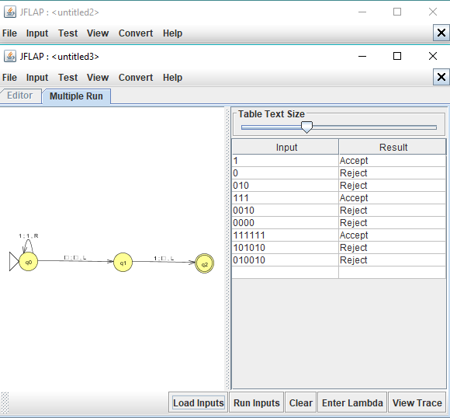

**4. Diseñar una Máquina de Turing que calcule la paridad de un número binario. Es decir, si el número de 1’s de la cadena es par, se añade un 0 al final, y si es impar, se añade un 1.**

Solución:

Q= {q0, q1, q2}

Σ= {0,1}

Γ={0,1,B}

δ(q0,0) = (q0,0, R), δ(q0,1) = (q1,1, R), δ(q0,0) = (q2,0, S),

δ(q1,0) = (q1,0, R), δ(q1,1) = (q0,1, R), δ(q1, B) = (q2,1,S)

F= {q2}

**Tabla de transición:**

|  |  |  |  |
| --- | --- | --- | --- |
| Estados | 0 | 1 | B |
| q0 | (q0,0,R) | (q1,1,R) | (q2,0,S) |
| q1 | (q1,0, R) | (q0,1,R) | (q2,1,S) |
| q2 | ----- | ----- | ----- |

**Diagrama de Transición**:

